2023年度泸州市

西南医科大学附属泸州医院决算
目录
第一部分 单位概况 1
一、 主要职责 1
二、机构设置 1
第二部分 2023年度单位决算情况说明 2
一、收入支出决算总体情况说明 2
二、收入决算情况说明 2
三、支出决算情况说明 3
四、财政拨款收入支出决算总体情况说明 4
五、一般公共预算财政拨款支出决算情况说明 4
六、一般公共预算财政拨款基本支出决算情况说明 6
七、财政拨款“三公”经费支出决算情况说明 6
八、政府性基金预算支出决算情况说明 8
九、国有资本经营预算支出决算情况说明 8
十、其他重要事项的情况说明 8
第三部分 名词解释 9
第四部分 附件 11
第五部分 附表 15
一、收入支出决算总表 15
二、收入决算表 15
三、支出决算表 15
四、财政拨款收入支出决算总表 15
五、财政拨款支出决算明细表 15
六、一般公共预算财政拨款支出决算表 15
七、一般公共预算财政拨款支出决算明细表 15
八、一般公共预算财政拨款基本支出决算表 15
九、一般公共预算财政拨款项目支出决算表 15
十、政府性基金预算财政拨款收入支出决算表 15
十一、国有资本经营预算财政拨款收入支出决算表 15
十二、国有资本经营预算财政拨款支出决算表 15
十三、财政拨款“三公”经费支出决算表 15

第一部分 单位概况

主要职责
西南医科大学附属泸州医院属于泸州市卫生健康委管理的公益二类事业单位，主要承担治病防病等医疗和科研职责。

二、机构设置
2022年5月6日，中共泸州市委机构编制委员会批复同意设立西南医科大学附属泸州医院，确定人员编制1200名，在西南医科大学附属泸州医院建成落地后，其机构规格、内设机构按照有关规定和医院床位、发展需要等情况予以确定。2022年5月20日，市卫健委批复同意医院按1000张编制床位规模规划建设。2022年6月7日，中共泸州市委组织部任命西南医科大学附属泸州医院领导班子，曾妍为书记，刘能才为院长，杨宗楷、陈昌洪、周杰兼任副院长。2023年7月，山东省立医院泸州医院获批第五批国家区域医疗中心建设项目。按照项目建设方案，西南医科大学附属泸州医院作为依托医院，负责该项目工程建设。为保障项目顺利实施，2023年12月4日，中共泸州市卫健委党组任命丁兀峰兼任西南医科大学附属泸州医院党委书记，陈昌洪兼任院长，周杰、夏昭学、罗彦兼任副院长。

第二部分 2023年度单位决算情况说明

一、收入支出决算总体情况说明
2023年度收、支总计均为3,000.17万元。与2022年度相比，收、支总计各增加3,000.17万元，增长100%。主要变动原因是本单位是2023年度新成立的单位。
图1：收、支决算总计变动情况图
单位：万元
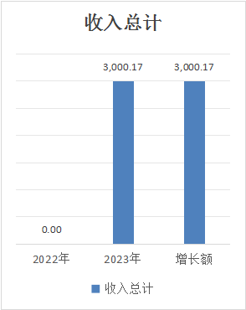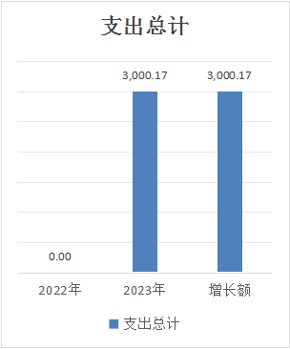

二、收入决算情况说明

2023年度本年收入合计3,000.17万元，其中：一般公共预算财政拨款收入3,000.17万元，占100%；政府性基金预算财政拨款收入0万元，占0%；国有资本经营预算财政拨款收入0万元，占0%；上级补助收入0万元，占0%；事业收入0万元，占0%；经营收入0万元，占0%；附属单位上缴收入0万元，占0%；其他收入0万元，占0%。
图2：收入决算结构图
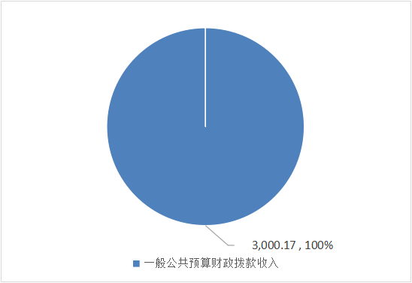

三、支出决算情况说明

2023年度本年支出合计3,000.17万元，其中：基本支出0万元，占0%；项目支出3,000.17万元，占100%；上缴上级支出0万元，占0%；经营支出0万元，占0%；对附属单位补助支出0万元，占0%。
图3：支出决算结构图
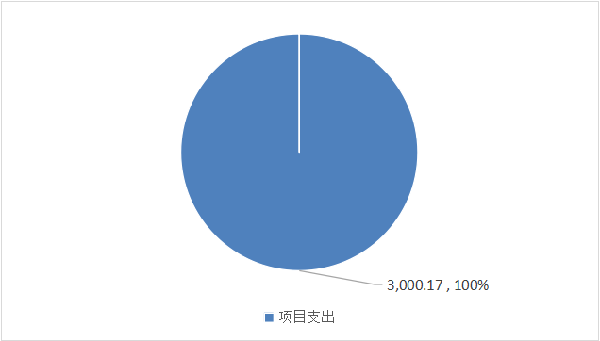

四、财政拨款收入支出决算总体情况说明
2023年度财政拨款收、支总计均为3,000.17万元。与2022年度相比，财政拨款收、支总计各增加3,000.17万元，增长100%。主要变动原因是本单位是2023年度新成立的单位。
图4：财政拨款收、支决算总计变动情况
单位：万元
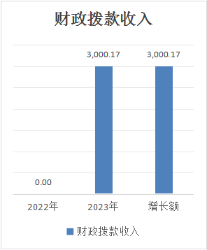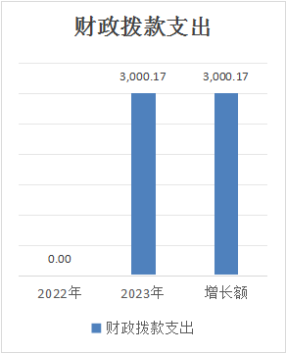

五、一般公共预算财政拨款支出决算情况说明

（一）一般公共预算财政拨款支出决算总体情况
2023年度一般公共预算财政拨款支出3,000.17万元，占本年支出合计的100%。与2022年度相比，一般公共预算财政拨款支出增加3,000.17万元，增长100%。主要变动原因是本单位是2023年度新成立的单位。

图5：一般公共预算财政拨款支出决算变动情况
单位：万元
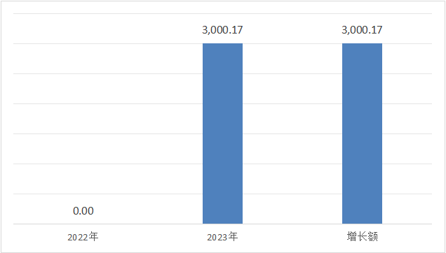

（二）一般公共预算财政拨款支出决算结构情况
2023年度一般公共预算财政拨款支出3,000.17万元，主要用于以下方面:卫生健康支出3,000.17万元，占100%。
图6：一般公共预算财政拨款支出决算结构
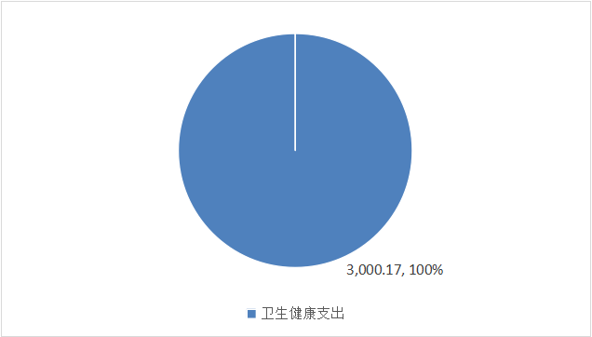

（三）一般公共预算财政拨款支出决算具体情况

2023年度一般公共预算支出决算数为3,000.17万元，完成预算99.02%。其中：
1.卫生健康（类）其他卫生健康支出（款）其他卫生健康健康支出（项）:支出决算为3,000.17万元，完成预算99.02%，决算数小于预算数的主要原因是有部分资金年底未使用完成。

六、一般公共预算财政拨款基本支出决算情况说明
2023年度一般公共预算财政拨款基本支出0万元。
公用经费3,000.17万元，主要包括：咨询费、公务接待费。

七、财政拨款“三公”经费支出决算情况说明

（一）“三公”经费财政拨款支出决算总体情况说明
2023年度“三公”经费财政拨款支出决算为0.17万元，完成预算100%，较上年度增加0.17万元，增长100%。

（二）“三公”经费财政拨款支出决算具体情况说明
2023年度“三公”经费财政拨款支出决算中，因公出国（境）费支出决算0万元，占0%；公务用车购置及运行维护费支出决算0万元，占0%；公务接待费支出决算0.17万元，占100%。具体情况如下：

图7：“三公”经费财政拨款支出结构
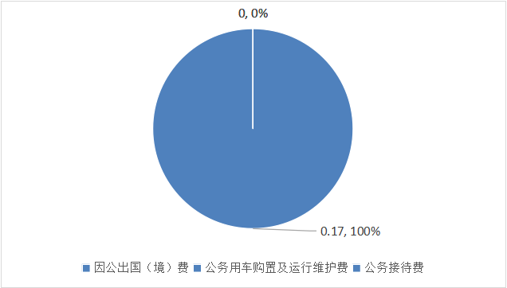
1.因公出国（境）经费支出0万元，完成预算100%。全年安排因公出国（境）团组0次，出国（境）0人。因公出国（境）支出决算比2022年度增加/减少0万元，增长/下降0%。
2.公务用车购置及运行维护费支出0万元,完成预算100%。公务用车购置及运行维护费支出决算比2022年度增加/减少0万元，增长/下降0%。
3.公务接待费支出0.17万元，完成预算100%。公务接待费支出决算比2022年度增加0.17万元，增长100%。主要原因是本单位是2023年度新成立的单位。其中：
国内公务接待支出0.17万元，主要用于住宿费、用餐费等。国内公务接待1批次，11人次，共计支出0.17万元，具体内容包括：2023年国家卫健委项目监管中心调研1次，调研人员11人。

八、政府性基金预算支出决算情况说明
2023年度政府性基金预算财政拨款支出0万元。

九、国有资本经营预算支出决算情况说明
2023年度国有资本经营预算财政拨款支出0万元。

十、其他重要事项的情况说明

（一）机关运行经费支出情况
2023年度，西南医科大学附属泸州医院机关运行经费支出0万元，比2022年度增加/减少0万元，增长/下降0%。

（二）政府采购支出情况
2023年度，西南医科大学附属泸州医院政府采购支出总额0万元。

（三）国有资产占有使用情况
截至2023年12月31日，西南医科大学附属泸州医院共有车辆0辆。

（四）预算绩效管理情况
根据预算绩效管理要求，本单位在2023年度预算编制阶段，组织对山东省立医院品牌服务费等2个项目开展了预算事前绩效评估，对2个项目编制了绩效目标，预算执行过程中，选取2个项目开展绩效监控，组织对2个项目开展绩效自评，绩效自评表详见第四部分附件。

第三部分 名词解释

1.财政拨款收入：指单位从同级财政部门取得的财政预算资金。
2.事业收入：指事业单位开展专业业务活动及辅助活动取得的收入。
3.经营收入：指事业单位在专业业务活动及其辅助活动之外开展非独立核算经营活动取得的收入。

4.其他收入：指单位取得的除上述收入以外的各项收入。
5.使用非财政拨款结余（含专用结余）：指事业单位使用以前年度积累的非财政拨款结余弥补当年收支差额的金额。
6.年初结转和结余：指以前年度尚未完成、结转到本年按有关规定继续使用的资金。
7.结余分配：指事业单位按照会计制度规定缴纳的所得税、提取的专用结余以及转入非财政拨款结余的金额等。
8.年末结转和结余：指单位按有关规定结转到下年或以后年度继续使用的资金。
9.卫生健康（类）其他卫生健康支出（款）其他卫生健康支出（项）:指上述项目以外其他用于卫生健康方面的支出。
10.基本支出：指为保障机构正常运转、完成日常工作任务而发生的人员支出和公用支出。
11.项目支出：指在基本支出之外为完成特定行政任务和事业发展目标所发生的支出。
12.经营支出：指事业单位在专业业务活动及其辅助活动之外开展非独立核算经营活动发生的支出。
13.“三公”经费：指单位用财政拨款安排的因公出国（境）费、公务用车购置及运行费和公务接待费。其中，因公出国（境）费反映单位公务出国（境）的国际旅费、国外城市间交通费、住宿费、伙食费、培训费、公杂费等支出；公务用车购置及运行费反映单位公务用车车辆购置支出（含车辆购置税）及租用费、燃料费、维修费、过路过桥费、保险费等支出；公务接待费反映单位按规定开支的各类公务接待（含外宾接待）支出。
14.机关运行经费：为保障行政单位（含参照公务员法管理的事业单位）运行用于购买货物和服务的各项资金，包括办公及印刷费、邮电费、差旅费、会议费、福利费、日常维修费、专用材料及一般设备购置费、办公用房水电费、办公用房取暖费、办公用房物业管理费、公务用车运行维护费以及其他费用。

第四部分 附件
部门预算项目支出绩效自评表（2023年度）
项目名称 |  | 51050024T000010449423-山东省立医院品牌服务费
主管部门 |  | 市卫生部门 |  |  |  |  | 实施单位 （盖章） | 西南医科大学附属泸州医院
项目基本情况 | 1.项目年度目标完成情况 | 项目年度目标 |  |  |  |  | 年度目标完成情况
项目基本情况 | 1.项目年度目标完成情况 | 支付山东省立医院品牌输出和技术管理费 |  |  |  |  | 按照《泸州市人民政府 山东省立医院共建国家区域医疗中心补充协议》约定支付山东省立医院品牌输出和技术管理费。
项目基本情况 | 2.项目实施内容及过程概述 | 泸州市人民政府与山东省立医院共建国家区域医疗中心，通过品牌、技术、 管理、人才、平台五大要素平移，确保国家区域医疗中心项目顺利通过国家发展改革委验收。
预算执行情况（10分） | 年度预算数（万元） | 年初预算 | 调整后预算数 | 预算执行数 |  |  | 预算执行率 | 权重 | 得分 | 原因
预算执行情况（10分） | 总额 | 0.00 | 3,000.00 | 3,000.00 |  |  | 100.00% | 10 | 10 | 1.预算执行率=预算执行数/调整后预算数，预算执行率未达到90%的需说明原因（100字以内）;2.年中发生预算调整的（追加或调减）,应单独说明理由；3.其他资金包括：社会投入资金、银行贷款.
预算执行情况（10分） | 其中：财政资金 | 0.00 | 3,000.00 | 3,000.00 |  |  | 100.00% | / | /
预算执行情况（10分） | 财政专户管理资金 | 0.00 | 0.00 | 0.00 |  |  | 0.00% | / | /
预算执行情况（10分） | 单位资金 | 0.00 | 0.00 | 0.00 |  |  | 0.00% | / | /
预算执行情况（10分） | 其他资金 |  |  |  |  |  |  | / | /
绩效指标（90分） | 一级指标 | 二级指标 | 三级指标 | 指标性质 | 指标值 | 度量单位 | 完成值 | 权重 | 得分 | 未完成原因分析
绩效指标（90分） | 产出指标 | 时效指标 | 项目经费使用时效 | ＝ | 1 | 年 | 1 | 10 | 10
绩效指标（90分） | 产出指标 | 质量指标 | 派驻人员职称副高以上比例 | ≥ | 80 | % | 80 | 10 | 10
绩效指标（90分） | 产出指标 | 数量指标 | 山东省立医院派驻业务骨干 | ≥ | 20 | 人 | 20 | 20 | 20
绩效指标（90分） | 效益指标 | 社会效益指标 | 提高重点专科医疗服务能力 | 定性 | 高 |  | 高 | 20 | 20
绩效指标（90分） | 满意度指标 | 满意度指标 | 原医院职工满意度 | ≥ | 85 | % | 85 | 10 | 10
绩效指标（90分） | 成本指标 | 经济成本指标 | 按照合同支付费用 | ≤ | 3000 | 万元 | 3000 | 20 | 20
合计 |  |  |  |  |  |  |  | 100 | 20
评价结论 | 根据该项目决策及过程管理 、 预算执行率及绩效目标实现程度指标自评得分100分。年初工作目标任务全部完成 ， 取得了较好的社会效益。符合“十四五”国民经济和社会发展规划，对推进泸州市卫生健康发展有积极意义。
存在问题 | 预算编制工作有待细化，预算编制的合理性需要提高 。
改进措施 | 细化预算绩效管理 ， 重点落实对实施主体的选择与监督 、 对项目质量与实施进度的监控 ， 保证项目顺利实施 。
项目负责人：陈昌洪 |  |  |  |  | 财务负责人：李晓燕

部门预算项目支出绩效自评表（2023年度）
项目名称 |  | 51050024T000010674072-开办费
主管部门 |  | 市卫生部门 |  |  |  |  | 实施单位 （盖章） | 西南医科大学附属泸州医院
项目基本情况 | 1.项目年度目标完成情况 | 项目年度目标 |  |  |  |  | 年度目标完成情况
项目基本情况 | 1.项目年度目标完成情况 | 完成西南医科大学附属泸州医院的前期准备工作费用 |  |  |  |  | 完成西南医科大学附属泸州医院前期准备工作，加快推进国家区域医疗中心建设项目运行。
项目基本情况 | 2.项目实施内容及过程概述 | 完成医院前期准备工作，设立内设机构，完善了领导班子配备，负责项目建设期内的筹备、建设，过渡期合作孵化、人才培养等工作，推动依托医院进入实体化、规范化运行。
预算执行情况（10分） | 年度预算数（万元） | 年初预算 | 调整后预算数 | 预算执行数 |  |  | 预算执行率 | 权重 | 得分 | 原因
预算执行情况（10分） | 总额 | 0.00 | 0.17 | 0.17 |  |  | 100.00% | 10 |  | 1.预算执行率=预算执行数/调整后预算数，预算执行率未达到90%的需说明原因（100字以内）;2.年中发生预算调整的（追加或调减）,应单独说明理由；3.其他资金包括：社会投入资金、银行贷款.
预算执行情况（10分） | 其中：财政资金 | 0.00 | 0.17 | 0.17 |  |  | 100.00% | / | /
预算执行情况（10分） | 财政专户管理资金 | 0.00 | 0.00 | 0.00 |  |  | 0.00% | / | /
预算执行情况（10分） | 单位资金 | 0.00 | 0.00 | 0.00 |  |  | 0.00% | / | /
预算执行情况（10分） | 其他资金 |  |  |  |  |  |  | / | /
绩效指标（90分） | 一级指标 | 二级指标 | 三级指标 | 指标性质 | 指标值 | 度量单位 | 完成值 | 权重 | 得分 | 未完成原因分析
绩效指标（90分） | 产出指标 | 数量指标 | 山东省立医院泸州医院主体建设完成率 | ≥ | 80 | % | 0 | 20 | 0 | 2023年11月招标确定施工单位，绩效指标设置不合理
绩效指标（90分） | 产出指标 | 质量指标 | 山东省立医院前期准备工作完成率 | ≥ | 95 | % | 95 | 10 | 10
绩效指标（90分） | 产出指标 | 时效指标 | 项目使用时效 | ＝ | 1 | 年 | 1 | 10 | 10
绩效指标（90分） | 效益指标 | 社会效益指标 | 提升了医疗技术水平 | 定性 | 高 |  | 高 | 20 | 20
绩效指标（90分） | 满意度指标 | 满意度指标 | 主管部门满意度 | ≥ | 90 | % | 90 | 10 | 10
绩效指标（90分） | 成本指标 | 经济成本指标 | 开办费成本 | ≤ | 150 | 万元 | 0.17 | 20 | 20
合计 |  |  |  |  |  |  |  | 100 | 80
评价结论 | 根据该项目决策及过程管理 、 预算执行率及绩效目标实现程度指标自评得分80分。年初工作目标任务基本完成 ， 对加快推进国家区域医疗中心建设项目有积极意义。
存在问题 | 预算编制工作有待细化，预算编制的合理性需要提高 。
改进措施 | 细化预算绩效管理 ， 重点落实对实施主体的选择与监督 、 对项目质量与实施进度的监控 ， 保证项目顺利实施 。
项目负责人：陈昌洪 |  |  |  |  | 财务负责人：李晓燕

第五部分 附表

一、收入支出决算总表

二、收入决算表

三、支出决算表

四、财政拨款收入支出决算总表

五、财政拨款支出决算明细表

六、一般公共预算财政拨款支出决算表

七、一般公共预算财政拨款支出决算明细表

八、一般公共预算财政拨款基本支出决算表

九、一般公共预算财政拨款项目支出决算表

十、政府性基金预算财政拨款收入支出决算表

十一、国有资本经营预算财政拨款收入支出决算表

十二、国有资本经营预算财政拨款支出决算表

十三、财政拨款“三公”经费支出决算表

